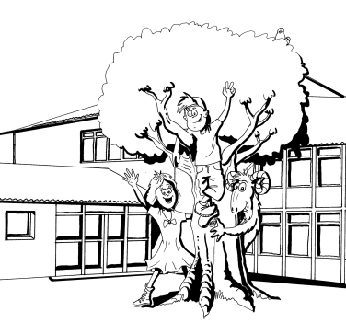
Grundschule Afferde

Breslauer Str. 34, 31789 Hameln, Tel.: 12816 e-Mail: grundschule.afferde@hameln.de
Methodenkonzept Stand: 23.10.17
Die GS Afferde verfolgt das Ziel, durch das Zusammenwirken unterschiedlicher Methoden des Lernens und Lehrens die Schülerinnen und Schüler dazu zu befähigen, Selbstverantwortung für ihr Lernen zu übernehmen und dabei ihre Methodenkompetenz zu entwickeln. Durch das Erlernen verschiedener Arbeitstechniken sollen die Schülerinnen und Schüler in die Lage versetzt werden, eigenverantwortlich Fragen klären zu können und Problemlösungen zu finden.

Das vorliegende Methodenkonzept trägt diesem Ziel Rechnung, indem es einen Gesamtüberblick darüber gibt, welche methodischen Kompetenzen die Schülerinnen und Schüler im Laufe ihrer Grundschulzeit erwerben sollen. Grundlage des Methodentrainings ist daher ein speziell für jeden Jahrgang von der GS Afferde entwickeltes Kompetenzraster. Gleichzeitig wird darauf geachtet, dass die Methoden der Erarbeitung fachspezifischer Inhalte oder sozialer Kompetenzen dienen. Die zu erlernenden Methoden sollen dabei immer mit konkreten Unterrichtssituationen verknüpft werden.

Eine Methodenmappe ist in jeder Klasse vorhanden, in der die bereits eingeführten Methoden aufgelistet sind. Diese Mappe wird durchgehend bis zum 4. Schuljahr geführt. Zu Beginn des 3. Schuljahres bekommen die Kinder ein Methodenheft, in dem sie fortlaufend bis zum Ende der 4. Klasse arbeiten können (Anhang 2). Die Übersicht der zu erlernenden Methoden und deren Zuordnung zu den einzelnen Jahrgängen befindet sich im Lehrerzimmer in vier Klassenstufenordnern. In jedem Klassenstufenordner befinden sich auch Literaturangaben und Hinweise zur praktischen Umsetzung. Das für den entsprechenden Jahrgang geltende Kompetenzraster ist einer Mappe eingelegt (siehe Anhang 1), Somit ist für jede Lehrkraft sichtbar, welche Methoden in den jeweiligen Klassen bereits bekannt sind. Die einzuführenden Unterrichtsmethoden in den Klassen 1-4 sind anschließend tabellarisch aufgeführt.

Die Methodenkompetenzen werden zum einen durch unterrichtsbegleitendes Methodentraining, zum anderen durch spezielle Methodentage vermittelt. Der Zeitpunkt für die Methodentage wird zu Beginn des Schuljahres in der Terminübersicht für das gesamte Schuljahr festgelegt.

Das Methodenkonzept wird im Anschluss an jeden Methodentag evaluiert und weiter entwickelt.

